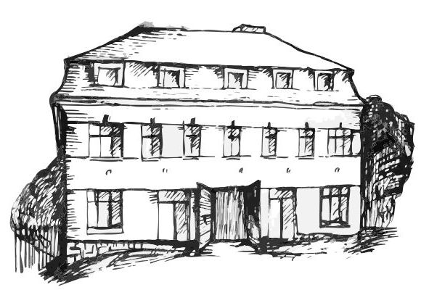 | Stacionář sv. Anežky České  pro seniory  Farní charita Beroun  Dům Charity, Cajthamlova 169, 266 01 Beroun | 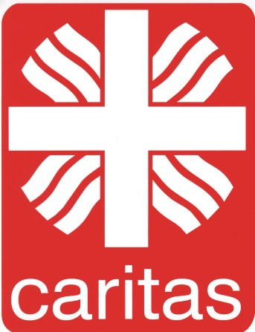
program
23. prosince – 27. prosince 2013

pondělí 23. 12. • 10,00 h – cvičení s míčky
• 10,30 h – povídání o vánočních tradicích
• 11,30 h – co je nového, čtení tisku, křížovka
• 13,30 h – pečení vánočky
úterý 24. 12. Štědrý den
• 17,00 h – štědrovečerní večeře
středa 25. 12. 1. svátek vánoční – Boží hod
• cvičení
• luštění křížovek
• 14,30 h – zpívání koled s panem Petrem Hukem a jeho rodinou
čtvrtek 26. 12. 2. svátek vánoční
• cvičení
• luštění křížovek
• povídání o vánočních svátcích
pátek 27. 12. • cvičení
• výroba dekorací z pomerančů
• čtení tisku, křížovka

Krásné a pokojné svátky!


